今後の結核病床の運用について

令和６年４月１日

広島県健康福祉局

健康危機管理課

　令和６年４月１日から次のとおりの運用体制とする。

≪稼働病床数等≫

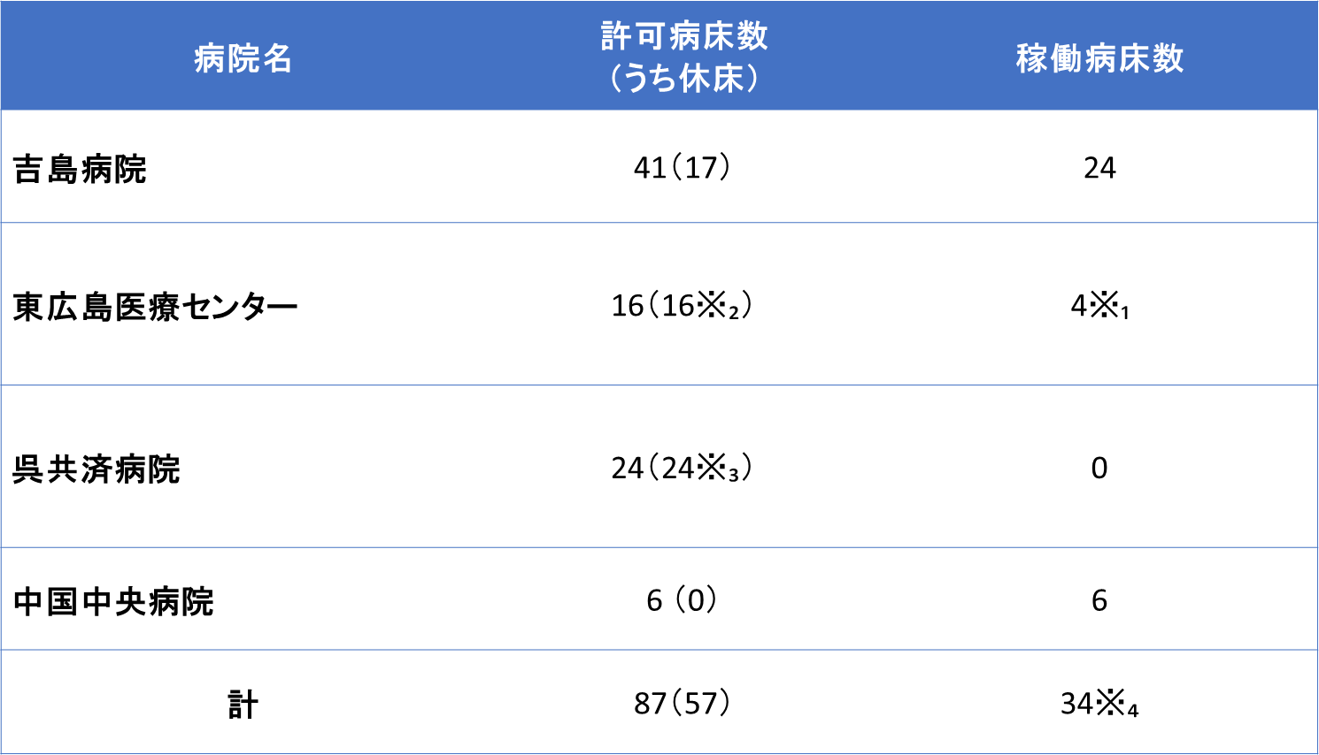

※₁感染症病床４床の数。結核患者の受け入れは感染症病床で受け入れ可能。

※₂結核病床の休床数。

※₃必要に応じて休床病床での受け入れを検討。

※₄東広島医療センターの感染症病床４床を含む数。